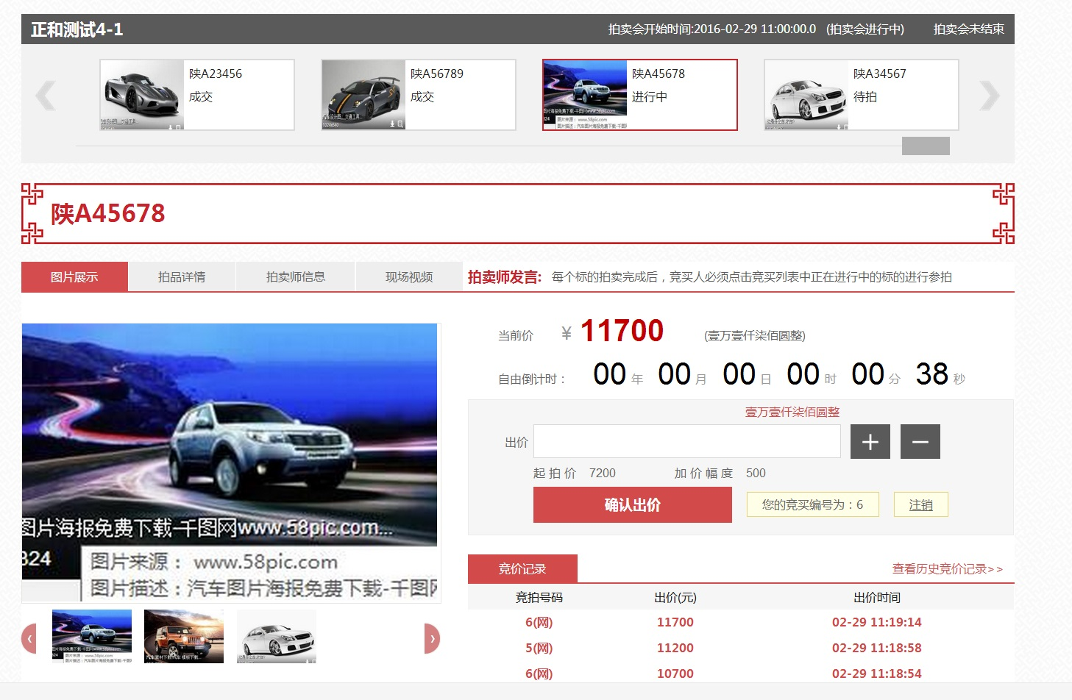

拍品列表，左右拉动可以选择拍品

拍品当前价格

拍品信息，可切换查看详情

当前拍品名称

出价历史记录

***注释1***

注释1

**自由倒计时：自由出价时间**

点击“+”或“-”加减价格

**确认出价按钮，点击后会提示出价成功或失败**

拍品当前价格

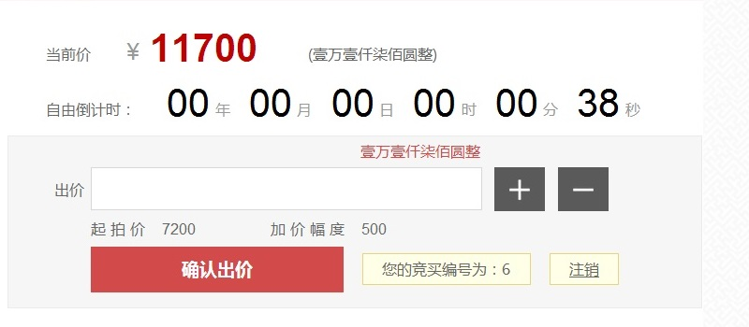

**限时倒计时：当自由竞价结束（自由倒计时结束）时，会进入限时倒计时。**

**此时*每叫一次价*，限时倒计时就会*重置*，直至倒计时结束，拍品以当前价格成交**。

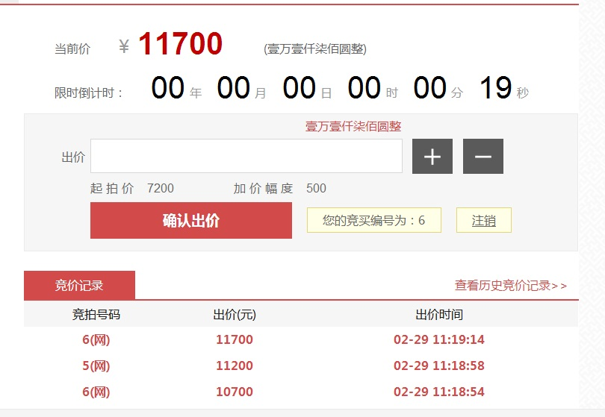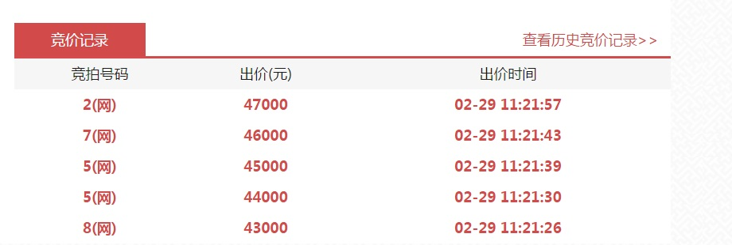

**注意事项：**

**1避免重复叫价**

**2叫价时注意金额，以免出现不必要的麻烦**

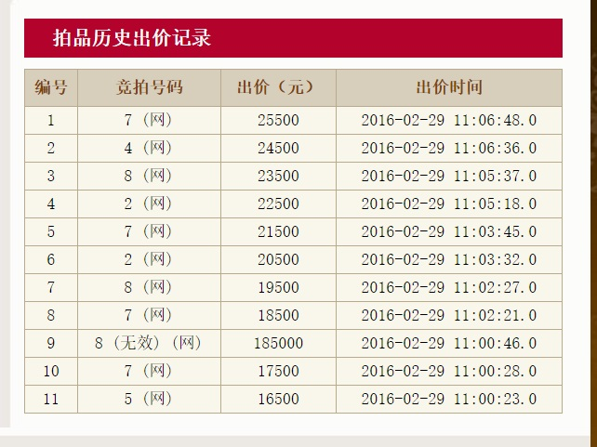

拍卖师发言

可点击查看主持记录

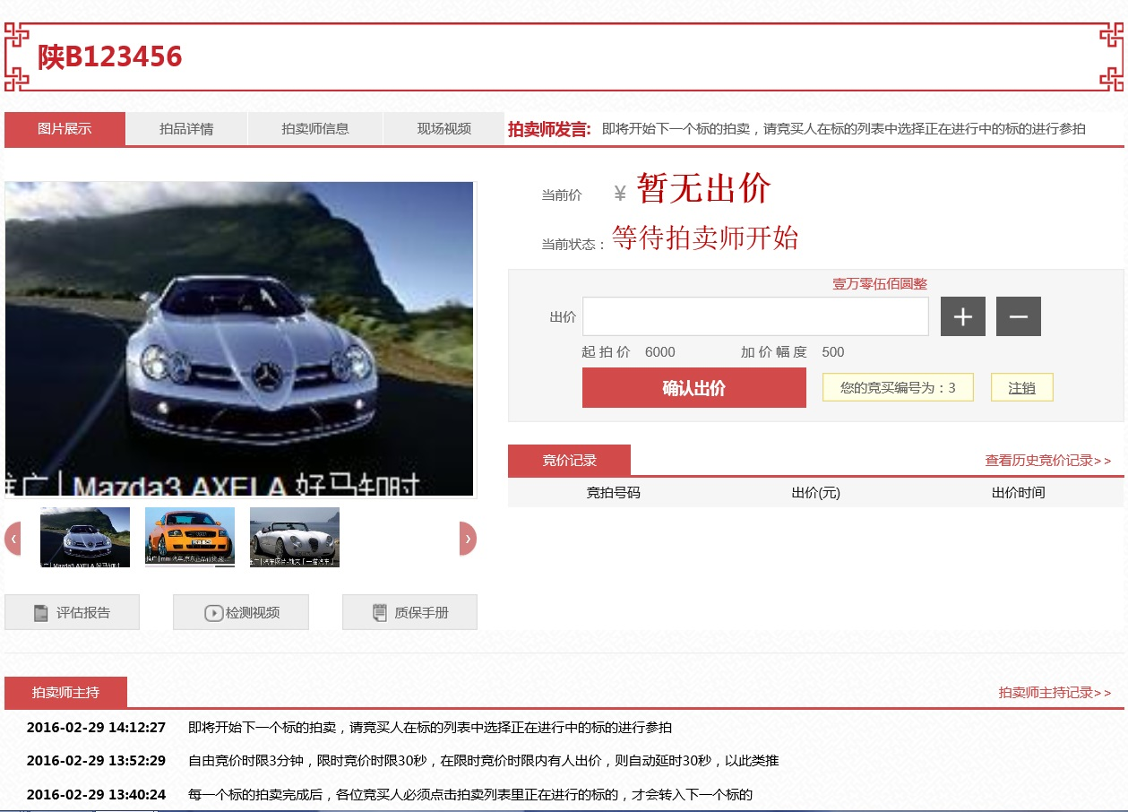

**无权叫价：竞买人成交的数量*达到上限*或者竞买人*指定参加*竞买某辆车，并经拍卖公司设置后又参拍其他车辆时会出现无权叫价**

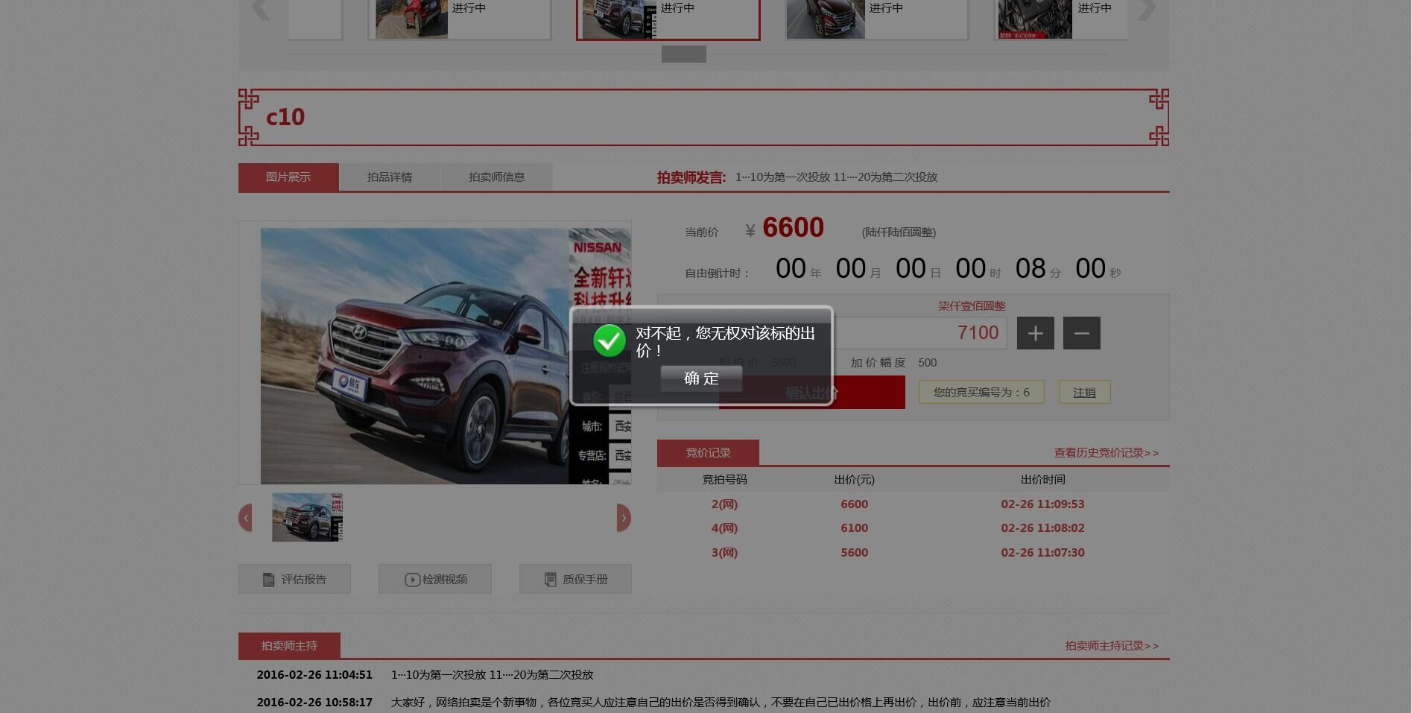

如果叫价成功，就会出现该页面

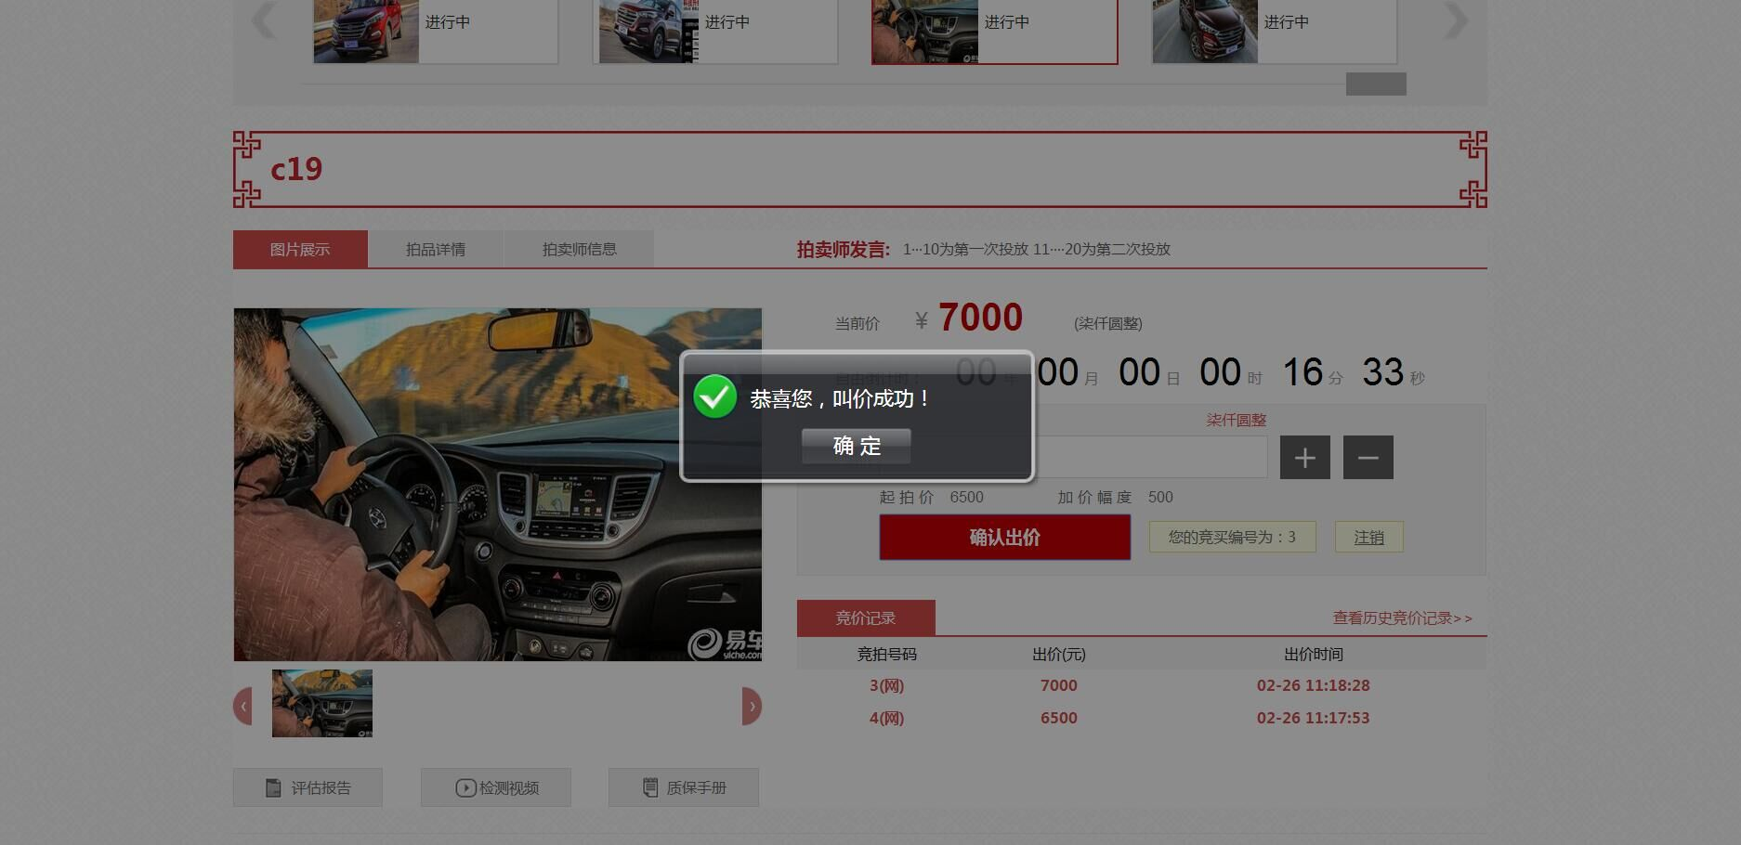

**拍品成交**

